音程：指两个音级在音高上的相互关系，就是指两个音在音高上的距离而言，其单位名称叫做度。

在使用Hz做单位时，人耳对于等比关系的两个频率之间差距的感觉是相似的。例如，人耳对于100Hz跟200Hz之间的距离感，和200Hz跟400Hz之间的距离感，感觉上是相同的。

也就是说，100Hz~200Hz的音程和200Hz到400Hz的音程，以及150Hz~300Hz的音程是一样的。

听觉的舒适范围100Hz~4000Hz，从50Hz开始，50 100 200 400 800 1600 3200……

在这些频率之间进行细分：

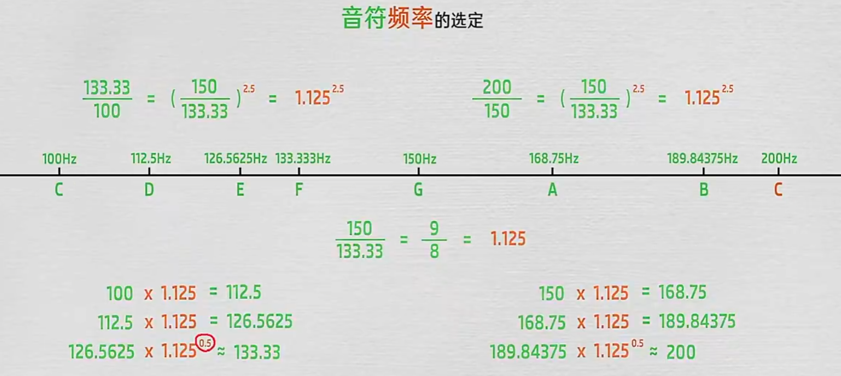

首先选取了100Hz到200Hz之间的频率，150Hz，它和100Hz，200Hz都比较和谐。

然后又选取了1/3点，133.33Hz，它也和100 200Hz都比较和谐，但是和150Hz之间就不和谐了（说明已经分得比较细了？？）

之后我们发现，133.33Hz和100Hz的比值正好约是150Hz到133.33Hz比值的2.5次方。这说明在100到133.33之间恰好能塞进2.5个133.33到150Hz这么大的音程。

而150到200Hz也是同理，也恰好能塞进2.5个。

同理，在下一个音阶，200Hz到400Hz的频率范围也是这样。

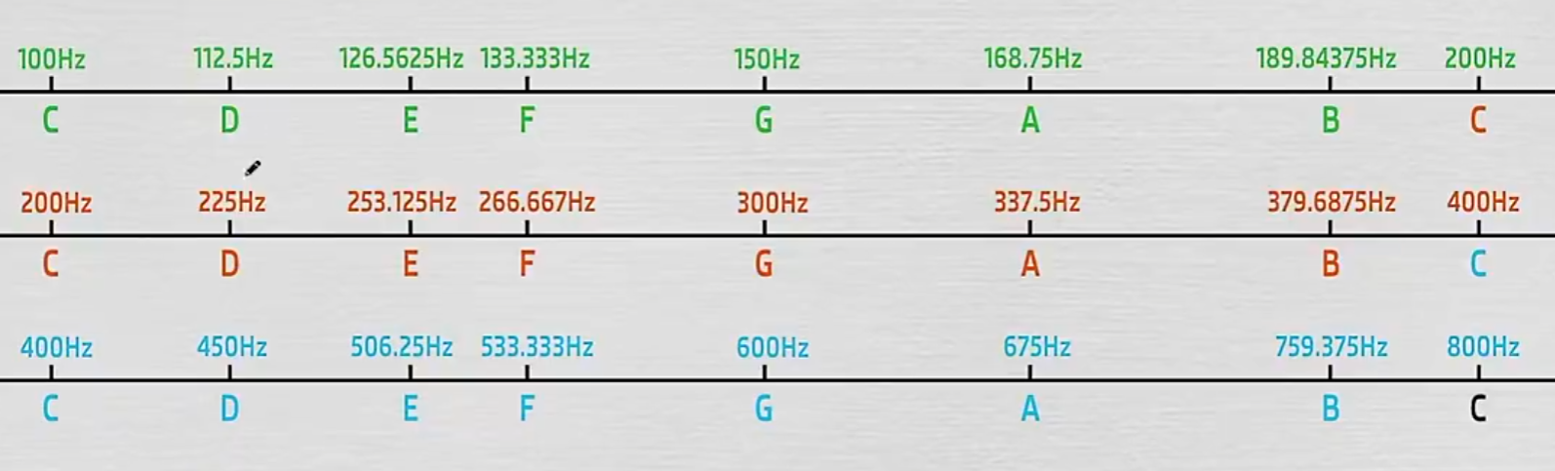

这样的音节成为自然大小调式音阶（早期全靠听，觉得自然和谐，所以就叫自然？）

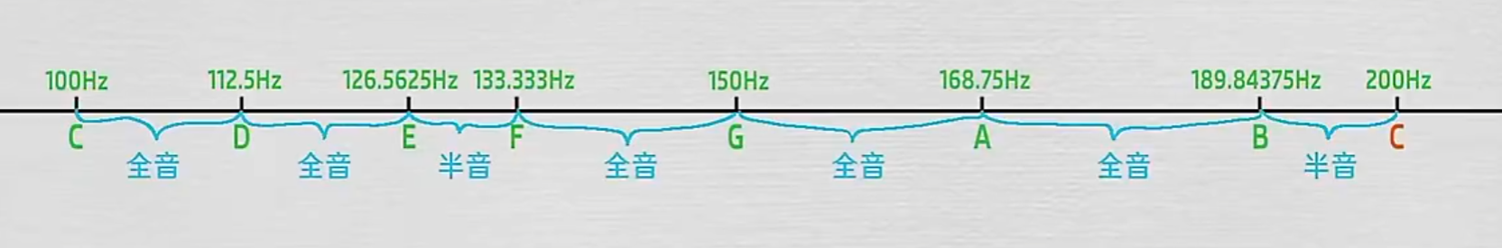

中国五声大调式：去掉了自然大调式里面的半音。

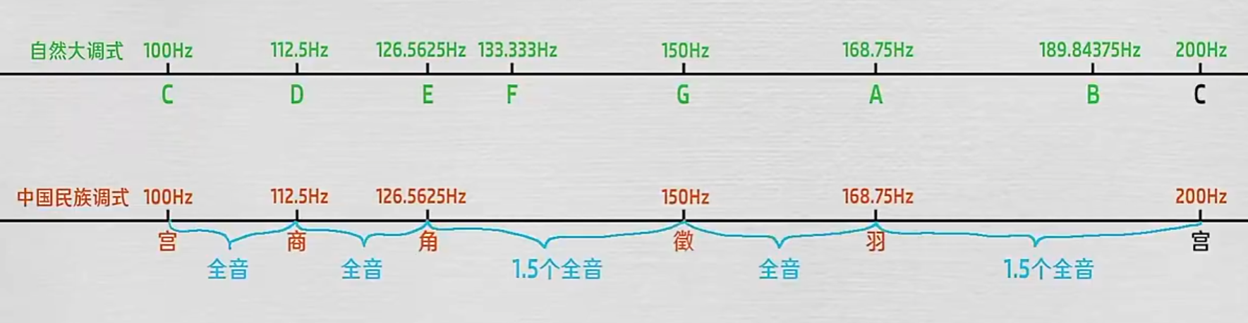

十二平均律：



按照等比关系，分为12份：

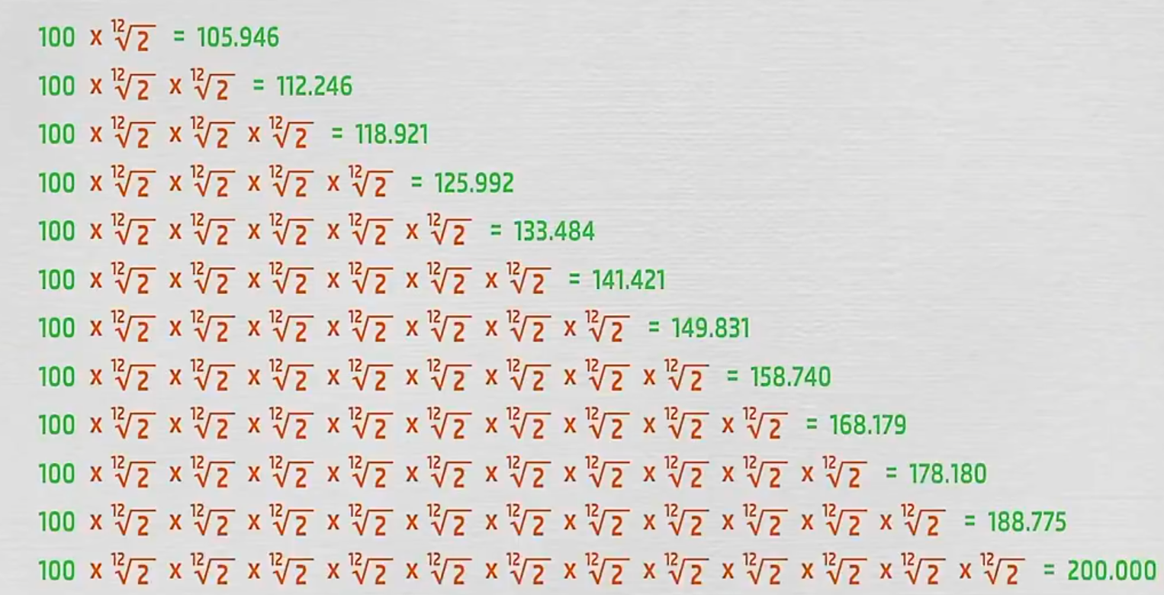

对比可以发现，二十平均律中的频率和自然律中十分契合。

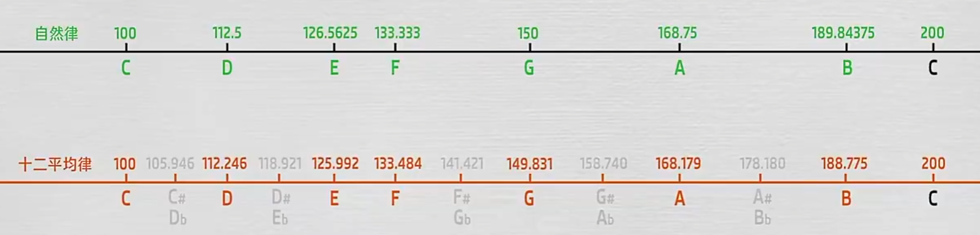

这样，无论哪个国家的那种调式，都能在十二平均律里面找到对应的频率。